管理体系审核记录表
过程与活动、  抽样计划 | 涉及-  条款 | 受审核部门：采购部 主管领导： 张立兰 陪同人员：唐天宇 | 判 定
 |  | 审核员：李京田 审核时间：2021.12.26
组织的岗位、职责权限 | QES  5.3 | 职责包括：  1.负责采购管理及供方评价工作。  2.负责组织对服务实现过程的策划、质量计划的编制，对物业管理实施、监督、检查和验收，对不合格品进行有效控制并制定合理处置方案；  3.负责对本部门环境因素、职业健康安全风险的识别和评价，并确定重要环境因素、职业健康安全风险；  4、包括以上职责在内的具体内容在公司《管理手册》中描述。  管理部职责审核期内无变化。  岗位职责在公司《岗位任职要求》中明确规定，通过文件下发和传达等方式在公司内部贯彻和沟通。  查阅岗位职责文件对各岗位职责作了明确规定,查文件内容包括与岗位活动有关的质量、环境和职业健康安全职责要求。  经现场询问负责人的回答与文件规定一致。
目标和方案 | QES  6.2 | 执行《管理手册》及《方针目标管理制度》  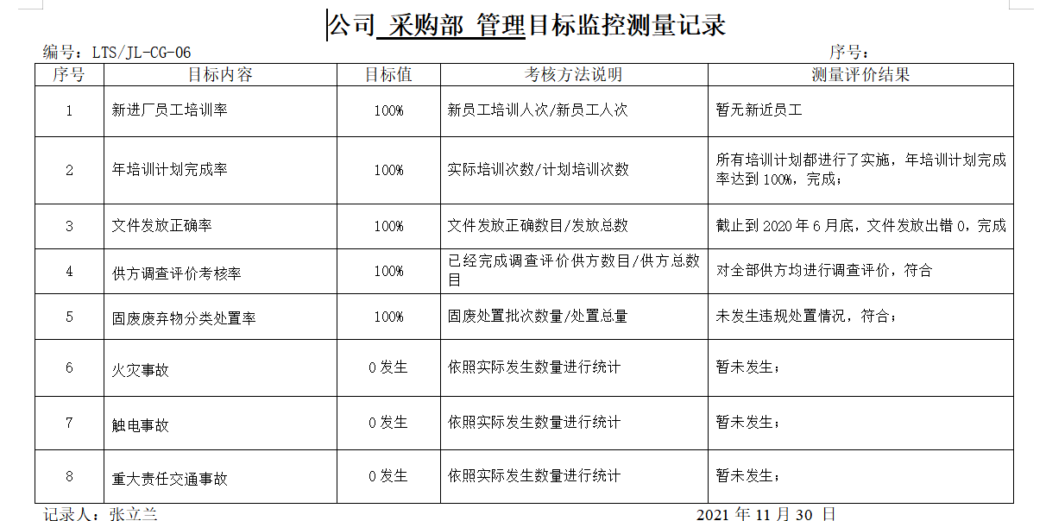  环境和职业健康安全体系建立了管理方案，查管理方案表：  1、办公用硒鼓、墨盒等固废等原材料废弃物等分类收集保管，交由相应部门处置；  2、杜绝火灾发生，制定了管理方案并严格执行，配备必要的防火设施（包括灭火器a、消防栓等）并保证其完好  b. 成立应急响应工作小组（见《应急预案》）  c. 淘汰过期、报废设备,对灭火器更新；每年进行一次消防演习。执行部门：各部门，检查人：张立兰 ，责任部门：综合部，执行日期：长期  3、电线老化引发火灾、临时接电触电,管理方案：a、电线检修 b、对职工进行安全教育培训。执行部门：各部门，责任人：张立兰 、执行日期：长期  上述目标、指标2021年第1-3季度进行考核，考核结果：全部达标，检查人：张立兰 。制定的指标和管理方案基本可行。
外部提供过程、服务和服务的控制 | Q8.4.1 | 查，公司编制了质量手册8.4条款。文件规定了本公司有关的采购产品的采购过程进行控制，确保采购物资符合质量要求以及在交付和服务等各方面符合规定的要求。规定了对供应商每年进行评审。  负责人讲，综合部建立合格供方名录，核定《供方评价表》后，编制《合格供方名录》存档。采购人员应该具备相应能力。采购人员应从《合格供方名录》中选择供方。  查《合格供方名单》：主要供应商3家，  天津市尧夏控制系统有限公司 供应产品：调节阀 空调设备及配件等  天津市万得福变频器应用开发有限公司 供应产品：变频器等  深圳市天海智能科技有限公司 供应产品：执行器 球阀 二通等  --《供方评价表》  查上述供应商评价记录  2021年3月供方评价确认：  深圳市天海智能科技有限公司 公司组织各部门对该供方的资质、产品质量、价格、送货及时度、服务、交期等进行了评价，有各部门评价人签字。调查评价：合格，同意列入合格供应商  评价人：张立兰 2021年3月10日。  丰县金炬商贸有限公司  公司组织各部门对该供方的资质、产品质量、价格、送货及时度、服务、交期等进行了评价，有各部门评价人签字。调查评价：合格，同意列入合格供应商  评价人：张立兰 2021年3月10日。
控制类型和程度 | 8.4.2 | 查，公司对主要的原材料供应商采用的管理方法为：第一次对供方进行全面评价，包括：供方资质、产品质量、交货情况、售后服务能力等。对于已经正常供货的供方管理，对每批产品进行检验，通过定期反馈供方产品质量，及对质量问题要求供方进行纠正解决等来进行供方质量控制。  查 公司采购不合格情况  负责人讲2021年1月以来，未出现采购产品有质量不符合的情况。  公司编制了《采购控制程序》，要求采购的主要材料必须进行检验。  公司对产品外观、型号规格、数量、产品质量性证明文件进行了验收。经询问公司采购产品主要根据需求，根据进货检验记录对相关产品的材质报告、数量、外观等进行检验。抽查验证记录《进货检验记录》，提供2021年1-2021年9月对采购连接件的进货，合格后填写单据，查进货单  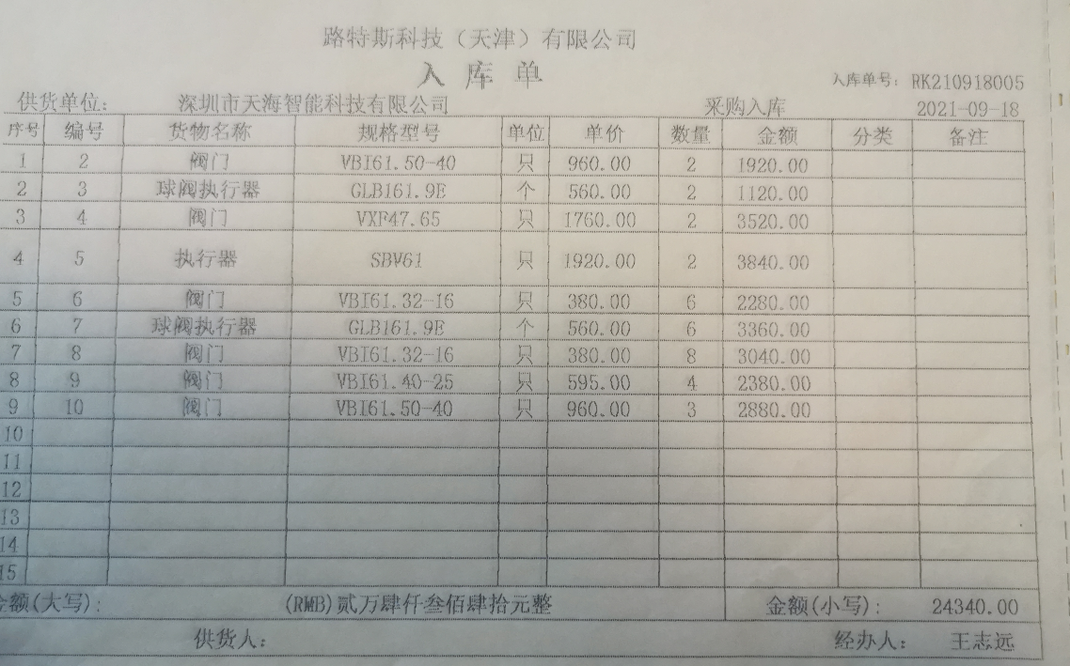  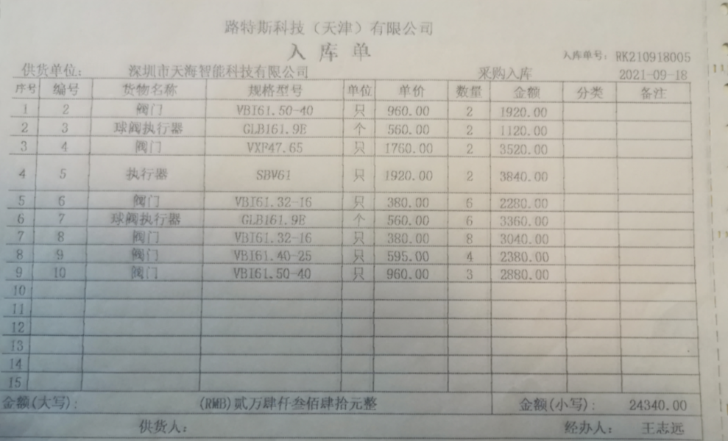  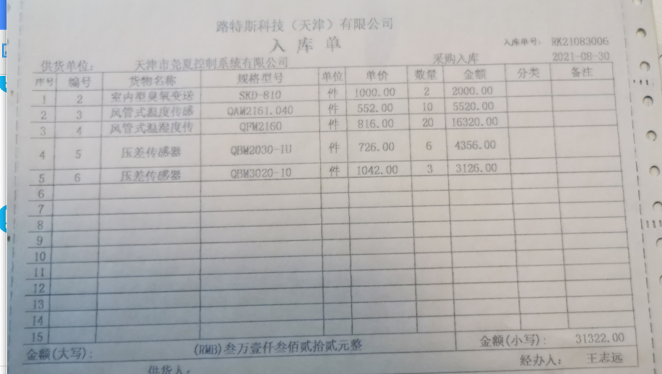  基本符合要求。现场查看其他采购物料均按要求进行验证入库  公司外部供方的管理基本符合要求。
外部供方的信息 | 8.4.3 | 负责人讲与供方沟通的内容包括：所提供的过程、产品和服务等；采购物资根据签订采购合同对产品的名称、规格、型号、数量等采购信息的确定。  抽查采购合同、订单等  抽采购合同：天津市尧夏控制系统有限公司  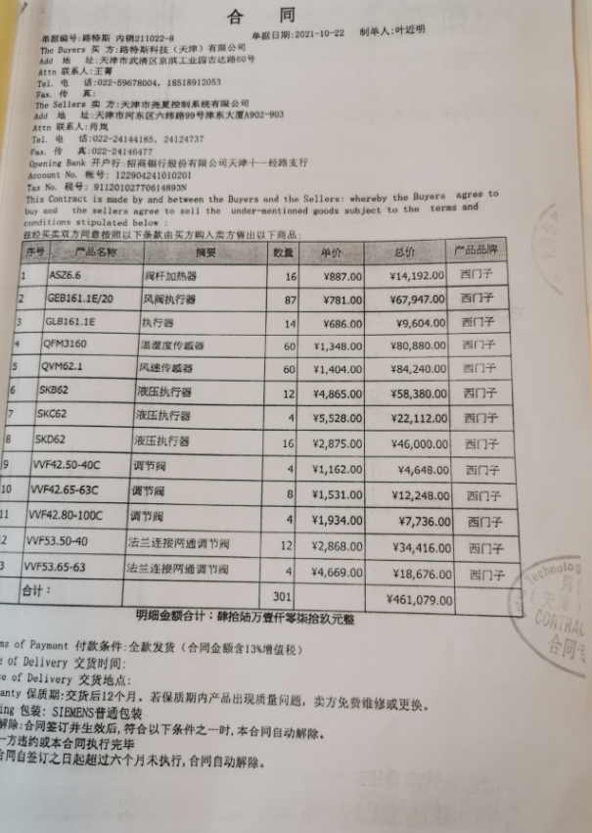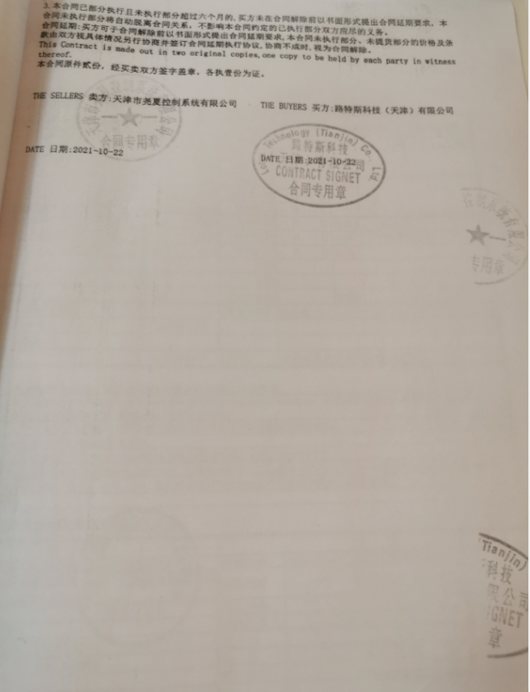  采购订单明确了采购产品名称，交（提）货时间，质量标准、货物数量以实际收货数量为准等。  在抽其他采购合同 采购订单明确了采购产品名称，交（提）货时间，质量标准、货物数量以实际收货数量为准等。  公司的采购合同明确了采购产品的具体要求，且均在合格供方处进行采购。  外部供方的信息管理有效。
产品和服务的放行 | Q8.6 | 公司通过员工服务质量考核等形式对销售服务过程进行监视和测量。  抽：2021年1月-2021年9月销售部检查记录  检查人：刘天永  检查内容：  1对销售部人员迟到、早退进行检验。  2对销售文件记录和服务水平进行检查  3对销售部的工作环境进行检查  有改进要求、改进结果验证。符合要求。  抽：2021年1月-2021年9月销售服务检查记录  检查时间 ：2021.3.28 检查人员 ：刘天永  检查内容 要求 结果  员工 着装整洁，仪容大方，  精力充沛，言谈、表情、形态得当 合格  办公场所 办公设施设备摆放整齐  地面干净卫生无垃圾、积  水、杂物、办公桌干净整 合格  洁，物品摆放整齐  客户沟通 1, 网站、样本、报价单据、  广告宣传等，遵守国家法律法规  不虚假宣传，承诺合理。  - 网上及电话沟通：回复接听及  时，言语礼貌，态度诚恳，合理承 合格  诺，记录清楚，传递及时。  - 现场接待：态度诚恳热情  记录清楚，传递及时  供货方沟通 沟通及时，要求准确，记录清楚  合同签订及时，整理归档。 合格  文件记录 公司文件：存放的当，便于查找  不得损坏，丢失。  工作记录：填写及时，字迹清楚 合格  内容完整  收发货 收货及时，验收认证仔细，单证齐  全，记录清楚完整。  摆放整齐，标识清楚，合理存放，  先进先出，账目清楚。 合格  发/送货及时，合理选择包装及运输  车辆，服务供方单证备件、配件齐  全，文明装卸主动配合顾客验收  售后及技术服务 服务及时，态度诚恳，记录清楚 合格  其他制度规定 遵守公司其他管理规定制度 合格  结论：检查合格  另抽其他考核记录，均保存完好，符合要求。  顾客满意度调查表具体见9.1.2  产品放行：出库单、有顾客签收  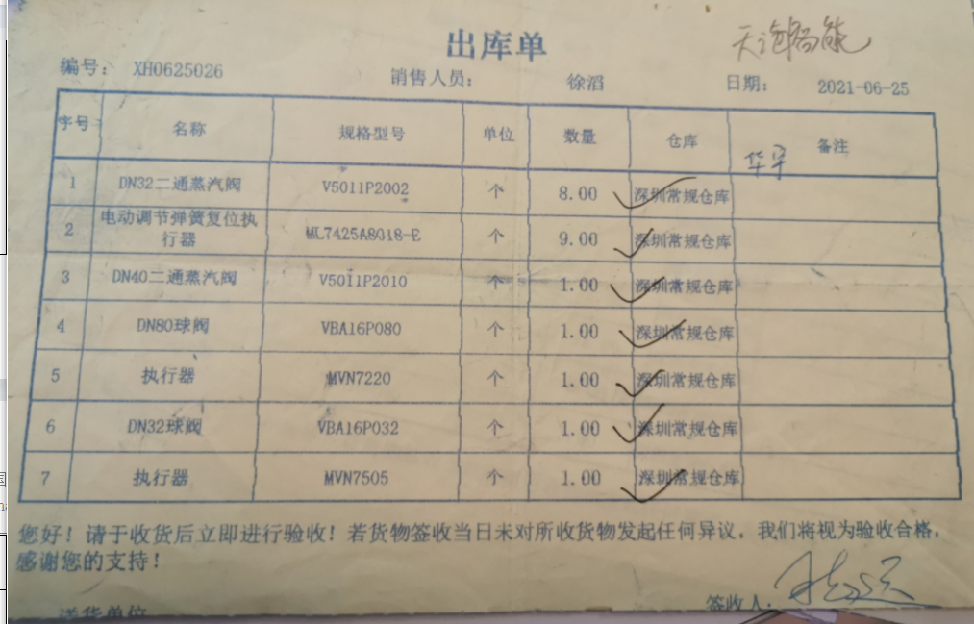  产品放行受控。符合要求 | y
不合格输出的控制 | Q8.7 | 企业提供的《不合格品控制程序》中规定了对不合格品的标识、隔离、记录评审和处置的控制要求。组织采购产品验收相关文件规定，采购/销售产品交付客户指定场所后客户组织产品验收，验收过程中发现不合格品直接退回供方单位，并要求做好验收确认记录；销售和过程中不不合格以口头、书面信息向相关责任部门/人员反馈，并责令改进,如道歉等。未发现批量的采购/销售产品不合格,以及销售和服务过程不合格。  抽不符合记录，企业目前为止未发生不符合事件。  内审过程中发现的不符合已经整改，符合要求。  产品和销售和服务过程监视和测量过程中有导入风险思维，主要有通过加强员工培训，加大监督和检查力度等措施，以达到预防措施的目的。 | y
环境因素/危险源识别评价 | ES/6.1.2 | 编制了《环境因素的识别与评价控制程序》《危险源辩识、风险评价和风险控制策划程序》符合标准要求.  提供的“环境因素识别评价表”“重要环境因素清单”， 评价考虑了三种时态现在、过去、将来、三种状态、异常、正常、紧急考虑了法律法规，并进行了评价，销售及相关环境管理活动  销售服务过程，用打分法考虑了法规符合性、发生频次、影响范围等, 通过定性判断法，共识别出重大环境因素2项：固废排放、火灾等评价符合程序要求及公司的实际情况。  对重要环境因素的控制措施包括制定管理制度、监督检查、应急预案、培训等。提供《重要环境因素识别清单》，其中涉及的重要环境因素：固废排放、火灾，评价基本合理。  提供《危险源辨识、风险评价和控制措施确定控制程序》，对影响职业健康安全的危险源，评价其风险程度及级别，不可接受风险评价的标准和更新的时机,并确定更新不可接受风险因素从而进行有效控制等方面的管理要求进行了规定，满足要求。  提供的：“危险源识别与风险评价表”“不可接受风险源清单”， 评价考虑了将来、状态、可能导致的事件，并进行了评价，用打分法考虑了法规符合性、发生频次、影响范围等, 通过是非法，共识别出不可接受风险3项，涉及：火灾和触电、意外伤害。评价符合程序要求及公司的实际情况。对危险源的控制措施包括制定管理制度、监督检查、应急预案、培训等。 | y
运行的策划和控制 | ES 8.1 | 总经理指导销售部组织相关部门对服饰产品销售服务实现、环境运行控制所需的过程程的顺序和相互关系进行策划，并对服饰销售服务提供的过程、重要环境因素有关的运行和活动进行控制，确保管理方针、目标、指标的实现。策划确定下列内容：a）应达到的环境/职业健康安全目标、指标要求；b）针对服务确定过程及重要环境因素/危险源，并建立销售服务所需要的文件，以及所需提供的资源和设施；c）依据销售服务实现过程和活动的特点，确定验证、确认、监视、测量和检验需求的活动以及接收准则；d）保存销售服务实现过程和活动满足规定要求的记录；  现场查看环境情况：  从看，环境整洁、物品摆放整齐。  1、查看《环境检查记录表》。  检查时间：2021年5月28日；  检查项目：电消耗、安全检查、一般因素等。  检查情况：销售业务方面没有问题。  检查人员：张立兰  1、查环境安全检查情况统计表  检查内容：办公室安全检查、办公室供电系统安全检查、办公室及办公区安全检查等。  检查结果及处理：生产现场安全问题，当即整改。  检查人：张立兰  检查时间：2021年6月1日  4、查用电安全检查记录  检查时间：2021.6.1  检查内容：用电安全等7项。  检查结果：合格  检查人：张立兰  5、查体系运行检查记录表  检查内容：疫情期间职业健康安全保护用品（口罩）发放情况、职业健康教育情况、临时用电情况、物品存放、固体废物分类情况、现场垃圾排放情况、办公楼固体废物分类处置情况、灭火器配置情况等。  检查人：张立兰  检查日期：2021年5月16日  现场询查顾客来服饰时对疫情控制情况：  要求全程佩戴口罩、出示健康码  查运行控制情况：  办公过程使用的电器如：空调、电脑、灯具均符合安全设计要求，使用过程注意安全，预防触电，工作时间平均每天8小时；  办公用品按要求由办公室负责发放，作好记录；  相关方施加影响：公司能够控制或能够施加影响的相关方有周边商户、固体废弃物处理等。提供了“致相关方的公开信”，将公司关于办公用品采购、固体废弃物处理等方面环境控制要求发放到了周边商户，督促影响各相关方按照环境、职业健康安全管理体系要求对环境施加影响，并将其控制过程贯穿整改过程的生命周期  公司办公产生的废硒鼓、废墨盒、色带由供应方公司回收；  查到公司为员工缴纳了养老、工伤、医疗等保险。  提供了缴纳保险的票据及社会保险在职人员信息统计表。  驾驶员要求遵守道路交通安全法，不违章驾车，驾驶证和车辆定期年审，确保行车安全。  环境及职业健康安全运行正常 | N  Y
应急准备和相应 | ES8.2 | 公司制定《应急准备与响应控制程序》，预防或减少潜在安全事故或紧急情况造成的影响，对可能发生的各种重要环境危险源的紧急情况做出积极准备和响应，以减少事故造成的影响。  提供了《火灾应急预案》，包括发生火灾等紧急情况的处置和应急抢救方案等内容。  出示了“应急预案演练记录”  组织部门：综合部演练主持人：王菁，参加演练人员名单：张立兰、游兴涛、王志远等公司全体人员。  1.演练目的：演练目的、内容：  为了使员工了解火灾发生时的应急自救知识，掌握应对火灾发生时采取的防护措施和方法，最大限度地降低火灾爆炸带来的损失，从而提高员工紧急避险、自救自护和应变的能力。  2.演练小结：参加人员基本了解，掌握了灭火器的使用方法和现场撤离路线，掌握火灾时的逃生方法。  3.存在的问题及整改措施：义务消防员应经常检查火灾隐患，发现问题及时整改，今后应定期进行火灾应急演练。争取得到周边单位的配合和参与。以提高公司员工的消防安全意识。  填写部门：综合部填写日期：2021年07月20日  提供了“应急预案评审记录”，演练后对预案适宜性充分性进行了评审，结论：预案适用无需修订。  应急演练后对应急预案进行了评审，应急预案不重要修订。 | Y
监视、测量、分析和绩效评 | Q9.1.3  ES9.1 | 公司编制《环境/职业健康安全绩效监测和测量程序》，部门通过日常巡查考核对各部门进行监控。  1、查“2021年目标完成情况检查表”，检查日期：2021.7.1日，对销售部的目标、指标完成情况进行了检查，结果达标，检查人：胡长青。  2、提供“环境、安全运行控制检查表”，办公室日常对各部门进行检查，检查项目包括重要环境因素、重要危险源、法规的变更及沟通情况、废水的控制、噪声的控制、固废的控制、废气的排放、节能降耗、应急准备及处理情况、相关方变化和沟通情况、消防、安全作业等。  3、经交流确认，公司无安全、环境检测设备。  4、未能提供员工进行健康体检的证据。 | N
不合格和纠正措施 | QES10.2 | 保持实施《纠正措施程序》、《事故、事件、不符合的管理程序》，对纠正预防措施识别、评审、验证，事故事件报告、调查、处理等作了规定，其内容符合组织实际及标准要求。  查纠正措施实施情况：  对内审中提出不合格项进行了原因分析,并制定、实施了纠正措施，并由内审员对所采取的纠正措施进行了验证，纠正措施有效，管理评审中发现的薄弱环节，分析了原因，采取了纠正措施。  体系运行以来公司按照体系的要求，通过运行控制、加强培训，以及开展管理评审活动等方式采取预防措施，防止不符合/不合格的发生，不符合得到了有效控制，人员、质量、环保、安全意识有了明显提高，没有发现潜在的不符合，没有发生重大质量事故和投诉处罚，没有发生环境、职业健康安全事件和投诉处罚。  企业纠正和预防措施的管理符合标准规定要求。 | y
说明：不符合标注N

过程与活动、  抽样计划 | 涉及  条款 | 受审核部门：仓储物流部 主管领导：王志远 陪同人员：王志远 | 判定
 |  | 审核员：李京田 审核时间：2021.12.26
 |  | 审核条款：QES5.3、ES6.1.2、QES6.2、ES8.1、ES8.2、Q8.5.2、Q8.5.4
组织的岗位、职责权限 | QES  5.3 | 仓储物流部负责人为：  部门岗位职责：  (1)根据公司年度经营计划，制定仓储部工作计划；  (2)仓库的出入库管理，组织仓库的现场管理；  (3) 负责审查出入库物品的单据；  （4）库存物资使用情况管理；  （5）参与制定公司有关采购质量管理及服务标准，并监督检查实施情况。
环境因素、危险源 | ES  6.1.2 | 查看《仓储物流部环境因素影响评价表》，包括日常办公、采购物资检验、物资储存过程。  环境因素为：废旧纸张的排放、废旧墨盒的排放、废塑料制品排放、废旧灯管的排放、空调臭氧泄漏/排放、生活垃圾的排放、生活污水的排放、电的消耗、电脑辐射、废旧电脑、电器件废弃、废旧电池的排放、潜在火灾、水的消耗、不合格品废弃、进货物资包装物的废弃、检验标识粘贴的消耗、刀片的废弃、胶带的消耗、包装用气垫膜的消耗、包装物的消耗、物资标识卡的消耗、送货单消耗、打印送货单过程打印机噪声排放、木质卡板的损耗、废木质卡板的排放、潜在火灾。  查看《疫情期间环境因素影响评价表》，环境因素为：口罩的消耗、口罩的废弃、酒精棉球的消耗、酒精棉球的废弃、抑菌洗手液的消耗、洗手液包装物的废弃、水的消耗、消毒液的消耗、消毒液包装物的废弃。  查看《仓储物流部重要环境因素清单》，重要环境因素为：办公与库房管理过程潜在火灾、废旧墨盒的排放、车辆油品泄露。  对环境因素进行了评价，并制定有控制措施，评价基本全面，控制措施基本可行。  查看《仓储物流部危害因素清单》，包括办公、上下班路途。  危害因素为：与物体、车辆接触碰撞，电器、线路过载、短路，烟灰落在易燃物质上  线路破皮、老化，插销损坏、漏电 ，插座损坏、漏电，人员长时间操作，不小心接触办公家具菱角，地面湿滑人员走动，挤手，火灾等。  查看《仓储物流部重大危险源清单》，重要危害因素为：火灾、触电、人身伤害、病毒感染与传播等。制定了相应控制预防措施，基本可行。
目标、指标 | QES  6.2 | 提供了《公司仓储物流部管理目标监控测量记录》  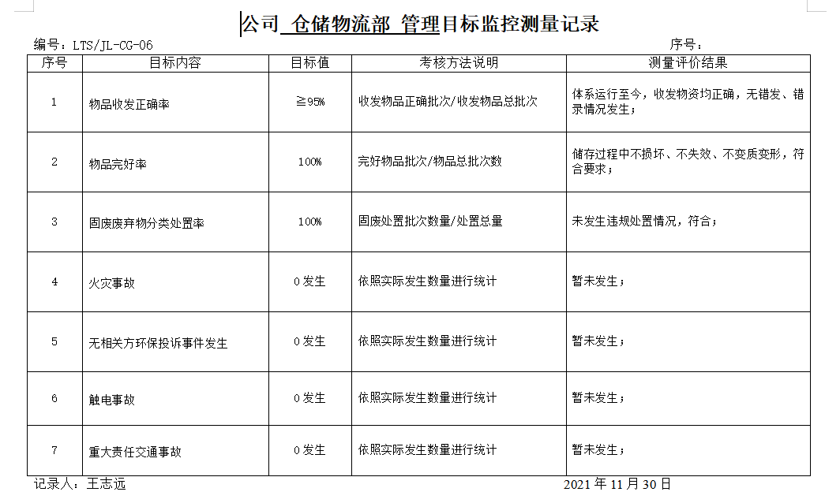  公司每半年对各部门目标指标完成情况进行统计分析。  提供有公司《环境、安全管理目标、指标与管理方案》，方案措施基本可行。
运行控制 | ES  8.1 | 总经理指导销售部组织相关部门对服饰产品销售服务实现、环境运行控制所需的过程程的顺序和相互关系进行策划，并对服饰销售服务提供的过程、重要环境因素有关的运行和活动进行控制，确保管理方针、目标、指标的实现。策划确定下列内容：a）应达到的环境/职业健康安全目标、指标要求；b）针对服务确定过程及重要环境因素/危险源，并建立销售服务所需要的文件，以及所需提供的资源和设施；c）依据销售服务实现过程和活动的特点，确定验证、确认、监视、测量和检验需求的活动以及接收准则；d）保存销售服务实现过程和活动满足规定要求的记录；  现场查看环境情况：  从看，环境整洁、物品摆放整齐。  1、查看《环境检查记录表》。  检查时间：2021年5月28日；  检查项目：电消耗、安全检查、一般因素等。  检查情况：销售业务方面没有问题。  检查人员：张立兰  1、查环境安全检查情况统计表  检查内容：办公室安全检查、办公室供电系统安全检查、办公室及办公区安全检查等。  检查结果及处理：生产现场安全问题，当即整改。  检查人：张立兰  检查时间：2021年6月1日  4、查用电安全检查记录  检查时间：2021.6.1  检查内容：用电安全等7项。  检查结果：合格  检查人：张立兰  5、查体系运行检查记录表  检查内容：疫情期间职业健康安全保护用品（口罩）发放情况、职业健康教育情况、临时用电情况、物品存放、固体废物分类情况、现场垃圾排放情况、办公楼固体废物分类处置情况、灭火器配置情况等。  检查人：张立兰  检查日期：2021年5月16日  现场询查顾客来服饰时对疫情控制情况：  要求全程佩戴口罩、出示健康码  查运行控制情况：  办公过程使用的电器如：空调、电脑、灯具均符合安全设计要求，使用过程注意安全，预防触电，工作时间平均每天8小时；  仓库管理按要求由负责发放，作好记录；  相关方施加影响：公司能够控制或能够施加影响的相关方有周边商户、固体废弃物处理等。提供了“致相关方的公开信”，将公司关于办公用品采购、固体废弃物处理等方面环境控制要求发放到了周边商户，督促影响各相关方按照环境、职业健康安全管理体系要求对环境施加影响，并将其控制过程贯穿整改过程的生命周期  公司办公产生的废硒鼓、废墨盒、色带由供应方公司回收；  查到公司为员工缴纳了养老、工伤、医疗等保险。  提供了缴纳保险的票据及社会保险在职人员信息统计表。  驾驶员要求遵守道路交通安全法，不违章驾车，驾驶证和车辆定期年审，确保行车安全。  环境及职业健康安全运行正常
应急准备和响应 | ES  8.2 | 执行《应急准备与响应控制程序》。仓储物流部，参加了公司组织的灭火和应急疏散演练，相关记录详见采购部记录。
标识和可追溯性 | Q8.5.2 | 仓储物流部负责标识和可追溯性工作。为防止不同产品的混用或误用，需要对产品实现的全过程进行标识。根据自身、顾客和采用产品规范要求建立《产品标识和可追溯性控制程序》文件。以满足产品实现的接收、交付和安装的所有阶段进行标识和可追溯性的要求。  公司产品防护基本符合要求。  现场补充抽查仓储区域，产品均有标识，随机抽取西门子传感器，型号与标识可对应。
产品防护 | Q  8.5.4 | 销售部与仓储物流部负责产品防护工作。对产品的搬运、包装、储存、防护和交付的过程进行控制，以防止产品在销售过程中和最终交付时损坏、变质或误用，确保产品在本企业控制下采取适当防护措施，达到：  a）保持产品固有的质量特性；  b）产品在交付前不发生丢失或其他意外损失。

